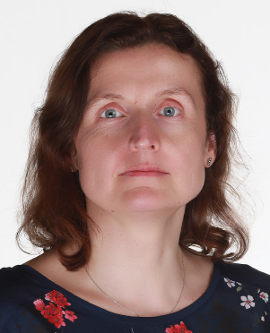
Mgr. Markéta Mayerová
 Letní 1540, Hostivice 253 01
 +420 702 087 756
@ mayerova@vurv.cz

Pracovní zkušenosti______________________________________________________________________

01/ 1996 – dosud: Výzkumný pracovník – Výzkumný ústav rostlinné výroby, v.v.i.

- Odbor systémů hospodaření na půdě, výzkumný tým Zemědělská pedologie a pedobiologie
- Zaměření na kontaminaci půdy, herbologii, chemické přípravky v zemědělství
- Metodické vedení a vyhodnocování výsledků projektů a polních pokusů
- Příprava vědeckých publikací, administrace databází a metodika dlouhodobých polních pokusů
- Analýza, návrhy, řízení a spoluřešení výzkumných projektů:
2018/2022 – Zlepšení stability půdní struktury a zvýšení infiltrace pomocí agrotechnických postupů
2017/2020 – Zemědělský systém hospodaření integrující efektivní využití živin plodinami a ochranu vod před
plošnými zdroji zněčištění
2012/2015 – Hodnocení a výběr genetických zdrojů kukuřice a pšenice pocházejících z ČLR a ČR cílený na
toleranci k abiotickým stresům
2011/2015 – Biodegradibilní plasty v procesech s nakládání s odpady
2010/2012 – Hodnocení a výběr genetických zdrojů pšenice pocházející z ČLR a ČR cílený na toleranci
k abiotickým stresům
2009/2013 – Rezervy půdního draslíku v podmínkách trvalé negativní výživové bilance v obilnářských
systémech
2008/2011 – Efektivní využití energetických rostlin pro rekultivaci a asanaci devastovaných oblastí
2005/2008 – Specifikace odrůdové skladby a podmínek pěstování obilovin a brambor pro produkci škrobu
s nepotravinářským využitím
Vzdělání____________________________________________________________________________________
2012 – dosud: Fytotechnika - FAPPZ ČZU v Praze Doktorské studium
1990 – 1996: Biologie - Přírodovědecká fakulta UK v Praze Magisterské studium
Diplomová práce – Květní morfologie a biologie Rhamnus cathartica L.
1986 – 1990: Gymnázium Tábor

Kurzy______________________________________________________________________________________
Základy statistiky v programu Statistica • 2008 • STATSOFT CR, Základy grafologie • 2007 • MAVO
Pokročilý MS Excel • 2003 • ALTUS TRAINING CENTER, MS Access • 2003 • ALTUS TRAINING CENTER

Jazykové znalosti__________________________________________________________________ __________
Angličtina: aktivní, úroveň B2 Ruština: aktivní, úroveň B2 Němčina: základy

Zájmy____________ _________________________________________________________________________
- Veřejná angažovanost – zastupitelka města Hostivice (2002-2006, 2010-2014)
- Rodina, zahrada, četba, sport a cestování

